**МІНІСТЕРСТВО ОСВІТИ І НАУКИ**

**НАЦІОНАЛЬНИЙ ТЕХНІЧНИЙ УНІВЕРСИТЕТ УКРАЇНИ**

**«КИЇВСЬКИЙ ПОЛІТЕХНІЧНИЙ ІНСТИТУТ ІМ.ІГОРЯ СІКОРСЬКОГО»**

**НАВЧАЛЬНО-НАУКОВИЙ ФІЗИКО-ТЕХНІЧНИЙ ІНСТИТУТ**

Лабораторна робота №4

«Побудова фракталів з використанням ітерованих

функцій»

Варіант 2

Виконав:  
                                                                     Студент 2 курсу  
                                                                     Групи ФІ-21  
                                                                     Голуб Михайло

Київ 2024

# ЗАВДАННЯ ДО ЛАБОРАТОРНОЇ РОБОТИ

1. Ознайомитись з теоретичними відомостями лабораторної роботи щодо системи ітерованих функцій для побудови фрактальних об’єктів.
2. Ознайомитись з фракталами, що наведені у даній лабораторній роботі. Перевірити виконання умов стискаючих відображень, які наведені у теоретичних відомостях до даної лабораторної роботи для всіх наведених фракталів перед їх безпосередньою побудовою.
3. Програмно реалізувати усі фрактали з підрозділів 1.4 та 1.5 даної лабораторної роботи.
4. У розроблених програмах показати фінальний результат побудови кожного з наведених фракталів.
5. Модифікувати програмне забезпечення з 4-го пункту завдань до даної лабораторної роботи динамічною (по ітераціях) візуалізацією кожного фракталу. Для деяких фракталів потрібно буде виводити не кожну точку ітерації, а кілька точок згенерованих протягом M (задає розробник програми) ітерацій, оскільки для досить великої кількості точок виведення по одній точці буде тривалим у часі.
6. На основі теоретичних відомостей, а також набутих знань з афінних перетворень на площині й систем ітерованих функцій, придумати три будь-які фрактальні об’єкти (коефіцієти системи ітерованих функцій і, якщо потрібно, ймовірності випадкового вибору набору) і реалізувати їх.
7. Сформувати звіт з лабораторної роботи у форматі PDF з отриманими результатами, надіслати його до класруму.
8. Показати практичні результати викладачі і захистити роботу.

# ХІД ВИКОНАННЯ РОБОТИ

**Завдання 3.**

Для реалізації фрактальних об’єктів створено клас Fractal, що містить наступні дані:

* набори значень a-f,p, або r,s,fi,teta,e,f,p,
* масив ординат точок,
* масив абсцис точок;

та має наступні методи:

* iterate(times) – ітерує фрактал на times точок при вхідних наборах a-f,p,
* iterate_classical(times) – ітерує фрактал на times точок при вхідних наборах r,s,fi,teta,e,f,p,
* draw(min_dot = 0) – малює фрактал починаючи з min_dot точки.
* animate(wait,steps) – анімує побудову фракталу у steps кроків та з затримкою wait між кадрами

**Завдання 4.**

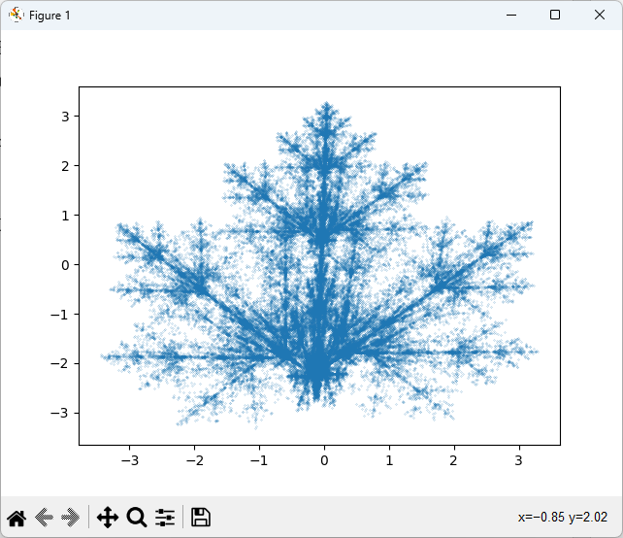

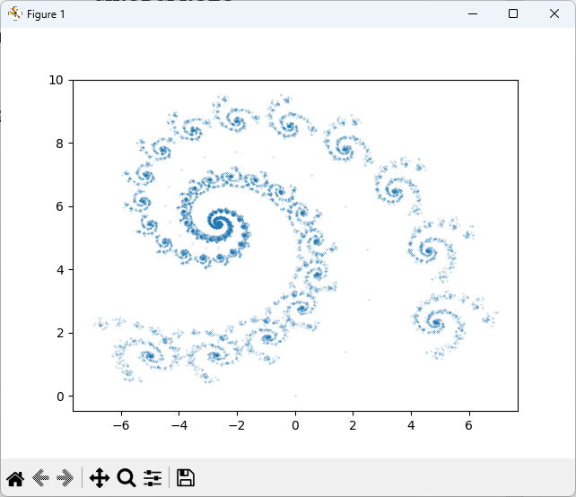 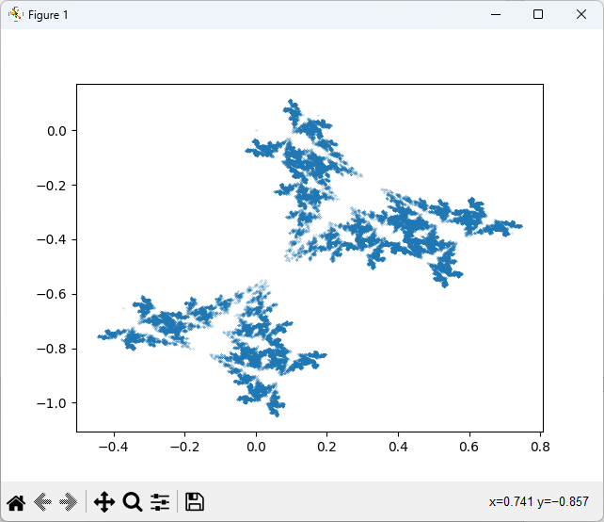 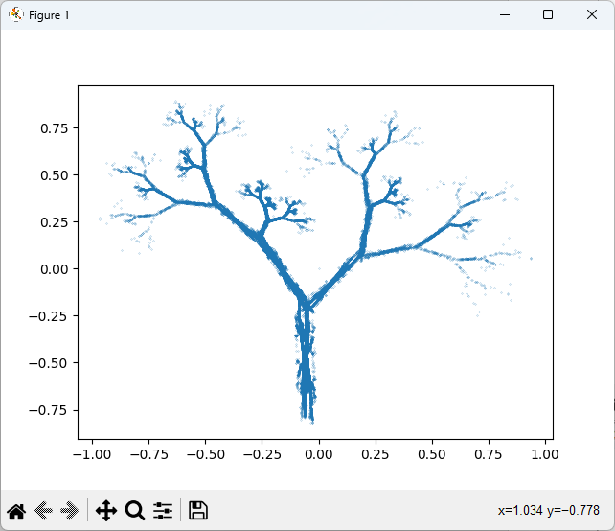 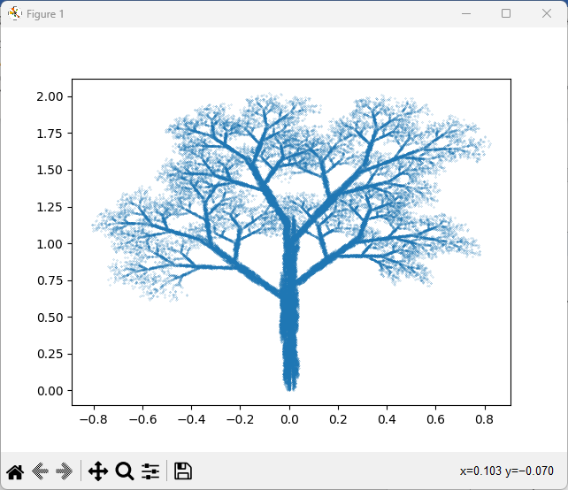 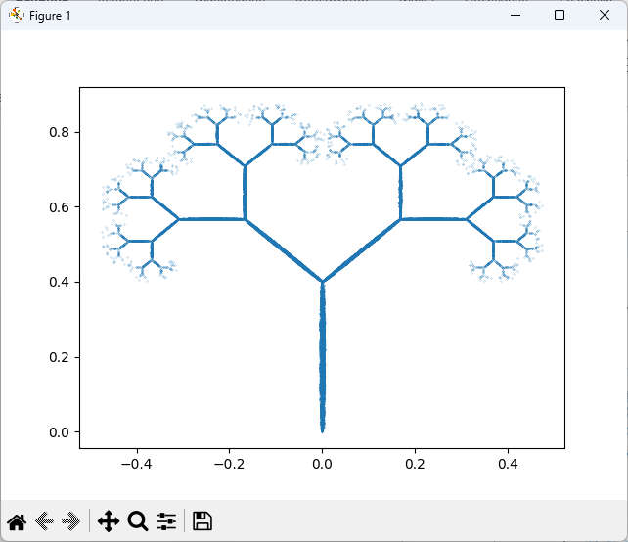 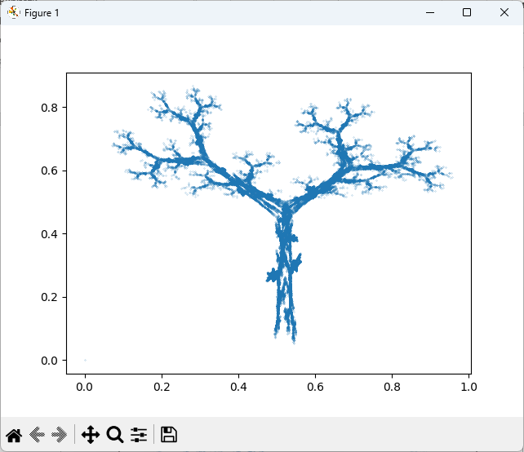 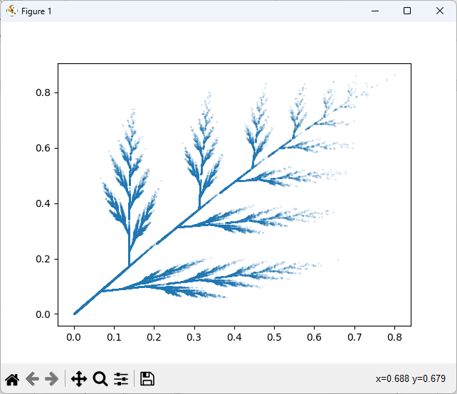

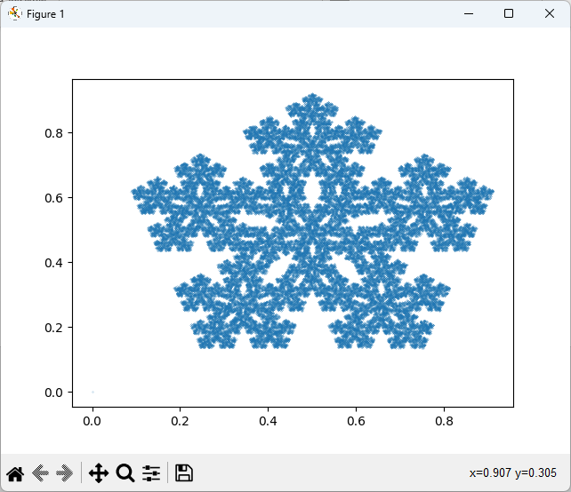

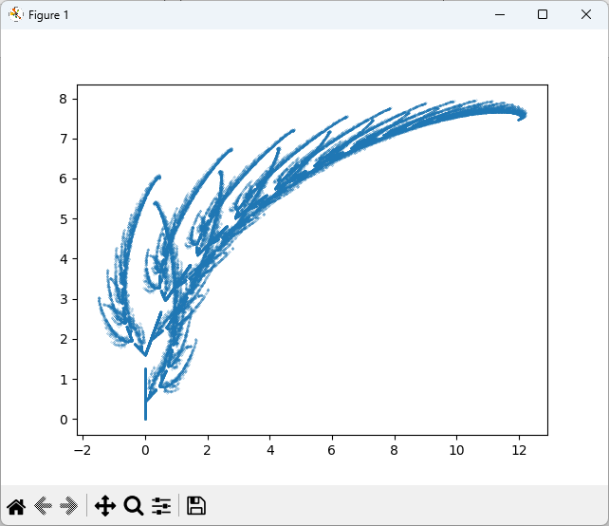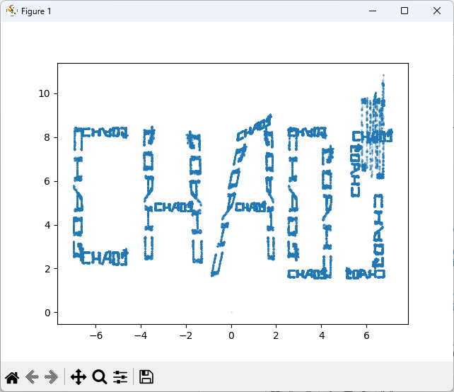 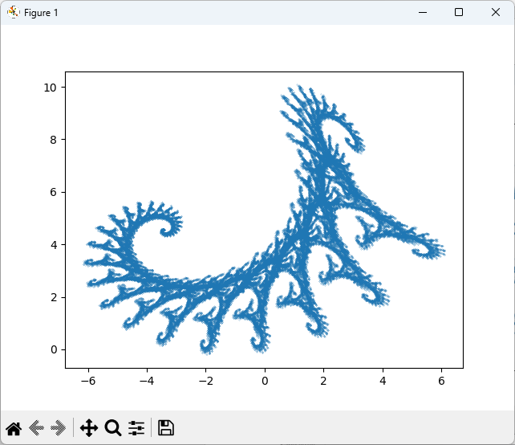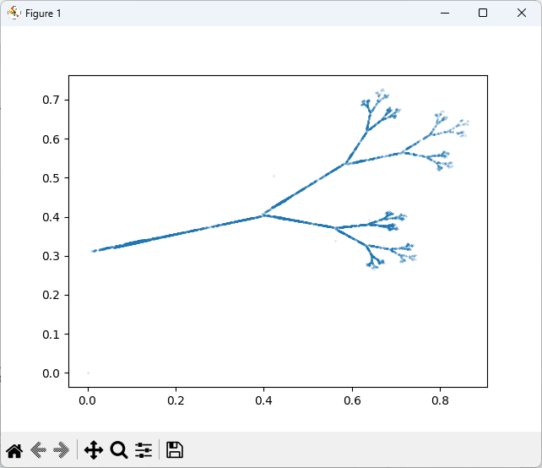 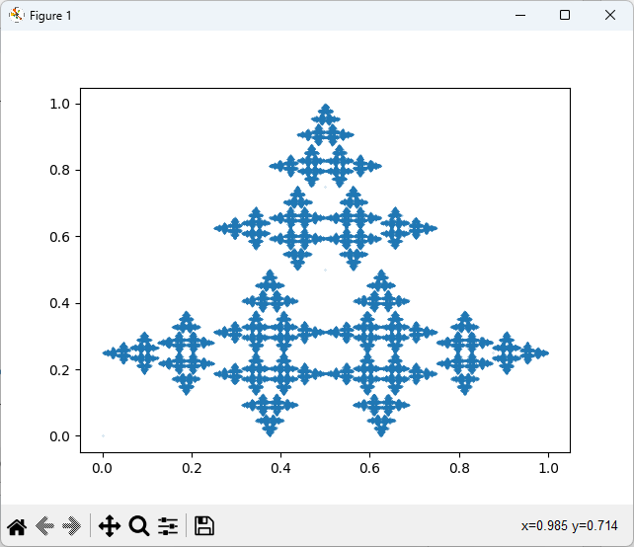

**Завдання 5.**

Файли .gif з анімаціями фракталів знаходяться у Додаток 1.zip та за посиланням:

<https://github.com/MINIAProgramStudio/Computer-graphics/tree/main/lab_4/gifs>

**Завдання 6.**

